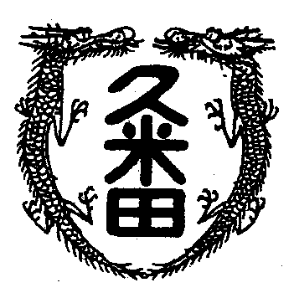
校長室から

学校教育目標
「知・徳・体、調和のとれた生徒の育成」
～進取的な努力をする人材の育成～

令和4年9月21日 第25号
たくさんの公園
現在、全26クラス(支援学級含む)、700名少しの生徒数で久米田中学校は進んでいますが、ふと、これまでの中学校で最大の生徒数はどのくらいだったのかを調べてみたのです。
というのも、近所を歩いているとたくさんの団地があります。しかし、夜になっても明かりがついている部屋が少ない。昼間に確認してみると、人が住んでいる気配がない。
何か月かたってその周辺をさまようと、あったはずの団地の建物がなくなっていて、広大な広場がたくさんの雑草とともに広がっていました。
団地の中には、「モウモウ公園」と名付けられた砂場の横に牛の形をした遊具が置かれた公園があったり、「とら公園」には、虎。「ぶ-ちゃん公園」には、……(さて何がいたでしょう?)。
団地の建物が無くなっていくと、その公園の存在が大きくなるのとともに、誰も遊ばない公園の不気味さを感じたりします。
超少子高齢化社会と言われて久しいですが、変わっていく風景がその現実の恐ろしさを教えてくれます。
さて、最大の中学校の規模ですが、３学年で72クラス。3000人の生徒。確か職員室は3つあったと聞いたことがあります。
1970年代のこと。
当時植えられた木々は、大きく育って、桜の季節は絶景です。
しかし、たくさんの公園は当時の勢いをなくし、静かに潜むように佇んでいるブタの玩具は、いつも寂しそうです。

